Результаты школьного этапа Всероссийской олимпиады школьников по физической культуре (2018-2019 уч. год)
Теоретико - методические испытания
(класс, юноши/девушки)

№ п/п | ФИО | Образовательная организация | Класс | Номера вопросов и заданий |  |  |  |  |  |  |  |  |  |  |  |  |  |  |  |  |  |  |  |  |  |  |  |  |  |  | Сумма  баллов | % выпол-нения | Место
 |  |  |  | 1 | 2 | 3 | 4 | 5 | 6 | 7 | 8 | 9 | 10 | 11 | 12 | 13 | 14 | 15 | 16 | 17 | 18 | 19 | 20 | 21 | 22 | 23 | 24 | 25 | 26 | 27 | Макс  балл | Макс. % - 20
1 | Медков Егор Васильевич | МБОУ «Городковическая СШ» | 5 | + | + | - | - | - | + | - | + | + | - | - | + | + | + | + | - | + | - | + | + |  |  |  |  |  |  |  | 27 | 17  12,6% | 1
2 | Морковин Михаил Андреевич | МБОУ «Городковическая СШ» | 5 | - | + | - | - | + | + | + | - | + | - | + | + | + | + | - | - | + | + | + | - |  |  |  |  |  |  |  | 27 | 15  11% | 2
3 | Царёв Павел Андреевич | МБОУ «Городковическая СШ | 6 | - | + | - | - | + | + | + | - | + | - | - | + | - | + | + | - | - | + | + | + |  |  |  |  |  |  |  | 27 | 14  10,4% | участ-ник
4 | Семененко Иван Алексеевич | МБОУ «Городковическая СШ | 6 | - | + | + | + | - | + | + | - | + | - | - | + | + | + | + | - | - | - | + | - |  |  |  |  |  |  |  | 27 | 12  8,9% | участ-ник
5 | Калошина Ольга Александровна | МБОУ «Городковическая СШ» | 6 | - | + | - | + | + | + | + | + | + | + | + | + | + | + | + | - | + | + | + | + |  |  |  |  |  |  |  | 27 | 23  17% | 1
6 | Постельных Полина Аркадьевна | МБОУ «Городковическая СШ | 6 | + | + | - | + | - | + | + | - | + | - | - | + | + | + | + | - | - | + | + | + |  |  |  |  |  |  |  | 27 | 19  14,1% | 2
7 | Веревкина Дарья Дмитриевна | МБОУ «Городковическая СШ | 8 | + | + | - | - | + | + | + | + | - | + | - | + | + | + | - | + | + | + | + | + |  | + | + |  |  |  |  | 34 | 23,5  13,8% | 1
8 | Беспалова Анастасия Васильевна | МБОУ «Городковическая СШ | 7 | - | - | - | + | + | + | + | + | - | + | + | - | + | - | + | - | - | + | + | + | + | + | + |  |  |  |  | 34 | 21  12,4% | 2
9 | Парфинович Александр Эдуардович | МБОУ «Городковическая СШ | 11 | + | + | + | + | - | + | + | + | + | + | + | + | + | - | + | + | + | + | + | + | + | + | + | + | + | + | + | 66 | 64  19,4% | 1
10 | Калошин Антон Александрович | МБОУ «Городковическая СШ | 9 | + | - | - | + | - | + | + | + | + | - | - | + | - | + | + | + | - | - | - | - | - | + |  | + | - | - | + | 66 | 42  12,7% | 2
11 | Шарапов Игорь Алексеевич | МБОУ «Городковическая СШ | 9 | + | + | - | + | - | - | - | - | + | - | + | - | - | + | - | + | - | - | - | - | - | + | + | + | _ | ++-- | + | 66 | 41  12,4% | 3
12 | Гравшина Анастасия Романовна | МБОУ «Городковическая СШ | 9 | + | + | + | + | + | + | + | + | + | + | + | - | + | + | + | - | + | + | - | + | + | + | + | + | + | + | + | 66 | 63  19,1% | 1
13 | Медкова Регина Васильевна | МБОУ «Городковическая СШ | 9 | + | + | - | + | + | + | - | + | - | + | + | + | + | - | + | + | + | + | + | + | + | + | + | + | + | + | + | 66 | 62  18,8% | 2

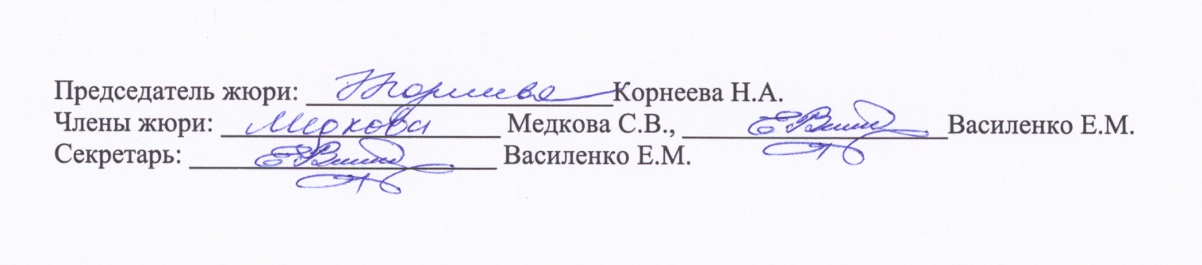

Практические испытания
(класс, юноши/девушки)

№ п/п | ФИО | Образовательная организация | Класс | Испытание по выбору №1  (результат) | Место | % выполне  ния  Макс. % - 40 | Испытание по выбору №2 (результат) | Место | % выполне  ния  Макс. % - 40
1 | Царёв Павел Андреевич | МБОУ «Городковическая СШ» | 6 | 24.44 | 1 | 40% | 1.28 | 1 | 40%
2 | Семененко Иван Алексеевич | МБОУ «Городковическая СШ» | 6 | 28.39 | 2 | 26,7% | 1.45 | 2 | 26,7%
3 | Медков Егор Васильевич | МБОУ «Городковическая СШ» | 5 | 1.50 | 4 | 10% | 1.57 | 3 | 13,3%
4 | Морковин Михаил Андреевич | МБОУ «Городковическая СШ» | 5 | 1.44 | 3 | 13,3% | 2.04 | 4 | 10%
5 | Парфинович Александр Эдуардович | МБОУ «Городковическая СШ» | 11 | 19.04 | 1 | 40% | 1.16 | 1 | 40%
6 | Шарапов Игорь Алексеевич | МБОУ «Городковическая СШ» | 9 | 26.17 | 3 | 13,3% | 1.25 | 2 | 26,7%
7 | Калошин Антон Александрович | МБОУ «Городковическая СШ» | 9 | 19.95 | 2 | 26,7% | 1.28 | 3 | 13,3%
8 | Постельных Полина Аркадьевна | МБОУ «Городковическая СШ» | 6 | 30.54 | 2 | 26,7% | 1.28 | 1 | 40%
9 | Калошина Ольга Александровна | МБОУ «Городковическая СШ» | 6 | 26.92 | 1 | 40% | 1.35 | 2 | 26,7%
10 | Веревкина Дарья Дмитриевна | МБОУ «Городковическая СШ» | 8 | 29.10 | 1 | 40% | 1.15 | 1 | 40%
11 | Беспалова Анастасия Васильевна | МБОУ «Городковическая СШ» | 7 | 44.02 | 2 | 26,7% | 2.02 | 2 | 26,7%
12 | Медкова Регина Васильевна | МБОУ «Городковическая СШ» | 9 | 27.30 | 1 | 40% | 1.37 | 1 | 40%
13 | Гравшина Анастасия Романовна | МБОУ «Городковическая СШ» | 9 | 37.01 | 2 | 26,7% | 1.40 | 2 | 26,7%

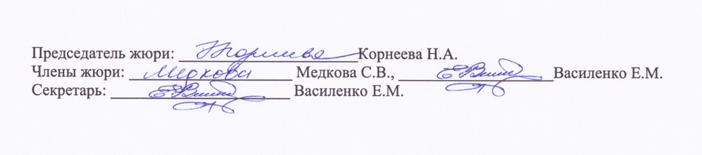

Итоговый результат участников олимпиады
ФИО | Класс | Теоретические испытания |  | Практические испытания |  |  |  | Общий итог
 |  | % выполнения - 20 |  | Испытания по выбору
 |  |  |  | % выполнения - 40 |  | % выполнения - 40 |  | % выполнения - 100
 |  | % | МЕСТО | % | МЕСТО | % | МЕСТО | % | МЕСТО
Царёв Павел Андреевич | 6 | 10.4 | 3 | 40 | 1 | 40 | 1 | 90.4 | 1
Семененко Иван Алексеевич | 6 | 8.9 | 4 | 26.7 | 2 | 26.7 | 2 | 62.3 | 2
Медков Егор Васильевич | 5 | 12.6 | 1 | 10 | 4 | 13.3 | 3 | 35.9 | -
Морковин Михаил Андреевич | 5 | 11 | 2 | 13.3 | 3 | 10 | 4 | 34.3 | -
Парфинович Александр Эдуардович | 11 | 19.4 | 1 | 40 | 1 | 40 | 1 | 99.4 | 1
Калошин Антон Александрович | 9 | 12.7 | 2 | 26.7 | 2 | 13.3 | 3 | 52.7 | 2
Шарапов Игорь Алексеевич | 9 | 12.4 | 3 | 13.3 | 3 | 26.7 | 2 | 52.4 | 3
Калошина Ольга Александровна | 6 | 17 | 1 | 40 | 1 | 26.7 | 2 | 83.7 | 1
Постельных Полина Аркадьевна | 6 | 14.1 | 2 | 26.7 | 2 | 40 | 1 | 80.8 | 2
Веревкина Дарья Дмитриевна | 8 | 13.8 | 1 | 40 | 1 | 40 | 1 | 93.8 | 1
Беспалова Анастасия Васильевна | 7 | 12.4 | 2 | 26.7 | 2 | 26.7 | 2 | 65.8 | 2
Медкова Регина Васильевна | 9 | 18.8 | 2 | 40 | 1 | 40 | 1 | 98.8 | 1
Гравшина Анастасия Романовна | 9 | 19.1 | 1 | 26.7 | 2 | 26.7 | 2 | 72.5 | 2
